โจทย์ : สามารถปรับแสงไฟในห้องได้ โดยทำการอ่านค่าจากตัวต้านทานปรับค่าได้ และส่งค่าไปยัง Topic “รหัสนักศึกษา/light”
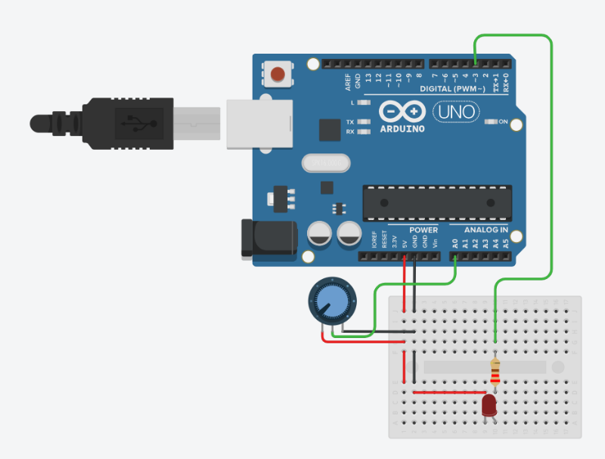

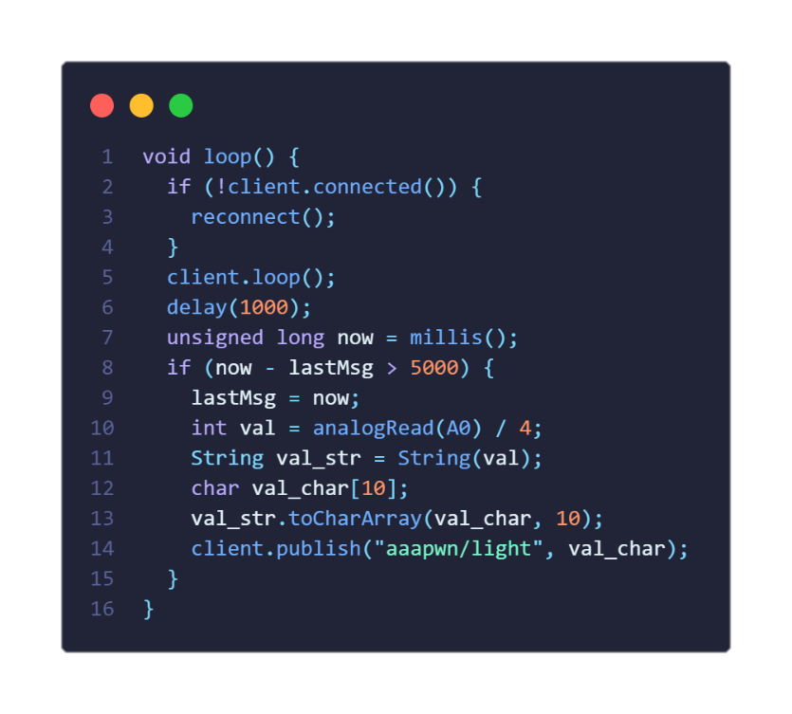
Code ตัวส่ง (Publish)
- [บรรทัดที่ 10] อ่านค่ามาแล้วเอาไปหารสี่ เพราะอยากได้ค่ามากสุดคือ 255
- [บรรทัดที่ 11] เปลี่ยนค่าที่ได้เป็น String
- [บรรทัดที่ 12-13] เปลี่ยนเป็น array ของ char อีกที
- [บรรทัดที่ 14] publish ค่าที่ได้ไปยัง Topic ที่ชื่อ “aaapwn/light

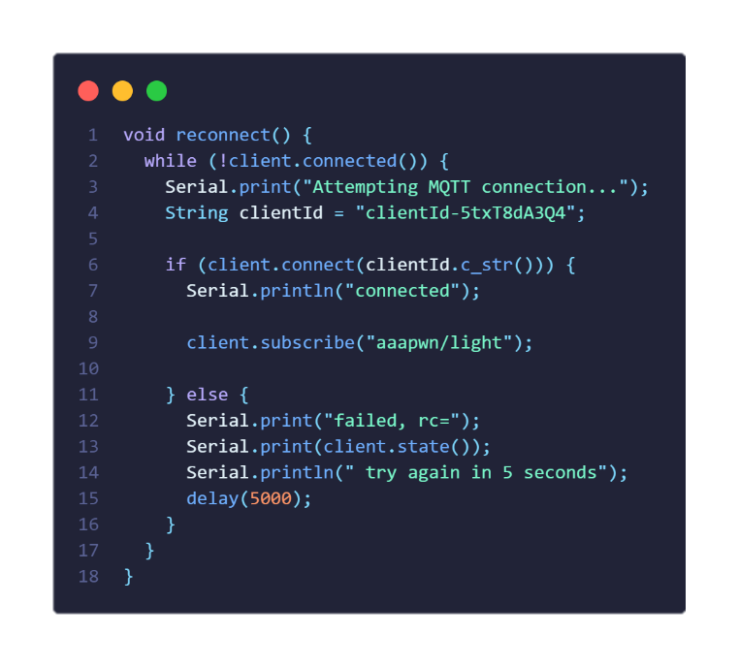
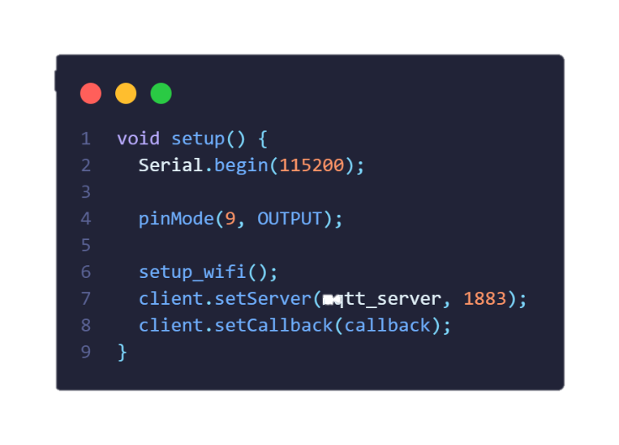
Code ตัวรับ (Subscribe)

[บรรทัดที่ 4] pinMode ขาที่ต่อเข้า LED

[บรรทัดที่ 9] ทำการรับค่า (Subscribe) มาจาก Topic ที่ชื่อว่า “aaapwn/light”
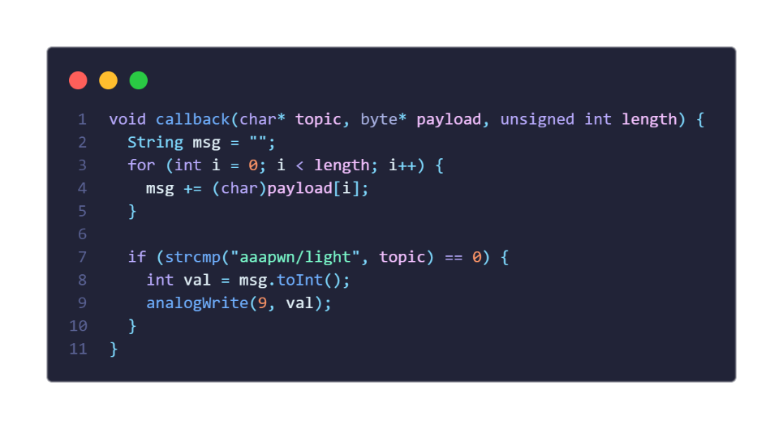
- [บรรทัดที่ 2-5] นำค่า payload หรือข้อความที่ได้รับมาเปลี่ยนเป็น String
- [บรรทัดที่ 7] เช็คว่าข้อความที่ได้รับมา มาจาก Topic ที่ชื่อ “aaapwn/light” มั้ย
- [บรรทัดที่ 8-9] ถ้าผ่านเงื่อนไขบรรทัดที่เจ็ด ให้ทำการแปลงค่าเป็น int แล้วทำการ analogWrite ขาที่ต้องการ
โจทย์ : สามารถวัดค่าอุณหภูมิในห้องได้ โดย Sensor จะส่งค่าอุณหภูมิไปยัง Topic “รหัสนักศึกษา/temp”
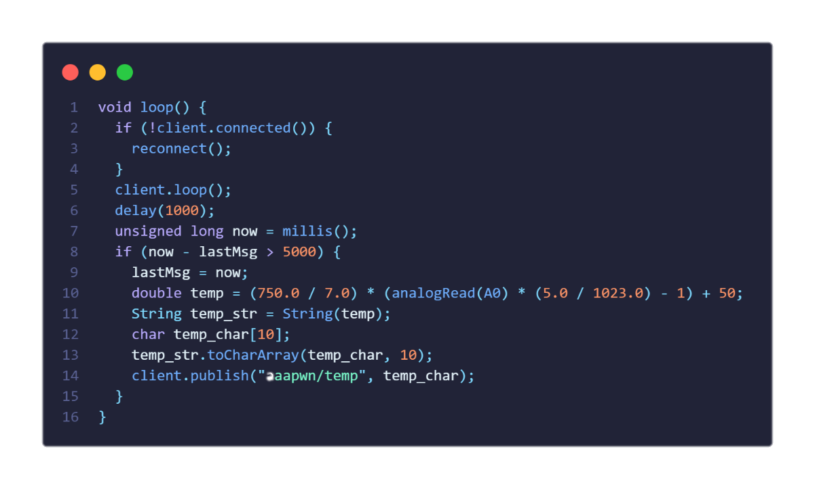
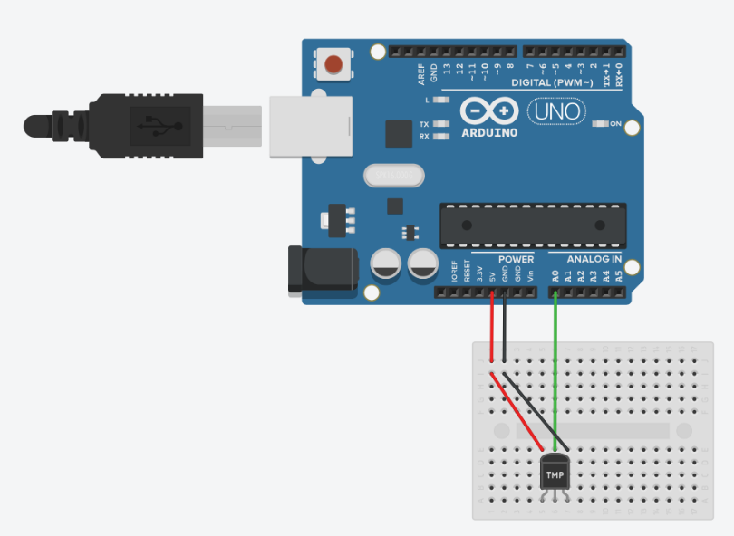
- [บรรทัดที่ 10] รับค่ามาจาก A0 แล้วเอาเข้าสูตรเลยทันที
- [บรรทัดที่ 11] เปลี่ยนเป็น String
- [บรรทัดที่ 12-13] เปลี่ยนเป็น Array ของ char
- [บรรทัดที่ 14] Publish ขึ้น Topic ที่ชื่อว่า “aaapwn/temp”
โจทย์ : มีปุ่มสำหรับเปิดและปิดอุปกรณ์ โดยเมื่อทำการกดปุ่มจะทำการส่งคำสั่ง “ON” หรือ “OFF” เพื่อสั่งการอุปกรณ์ให้เปิดปิด โดยจะสั่งค่าไปยัง Topic “รหัสนักศึกษา/food” เช่น ส่งข้อความ “ON” ไปยัง “65070185/temp” เพื่อทำการเปิดอุปกรณ์
(กดแล้วขึ้น ON กดอีกรอบก็จะเป็น OFF)
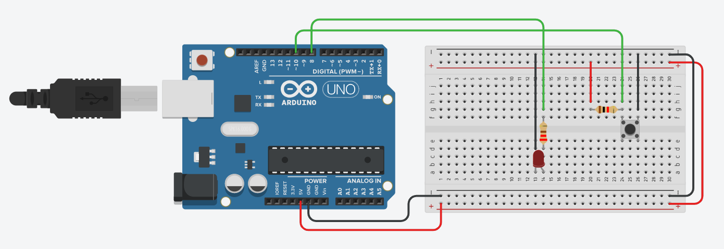

Code ตัวส่ง (Publish)
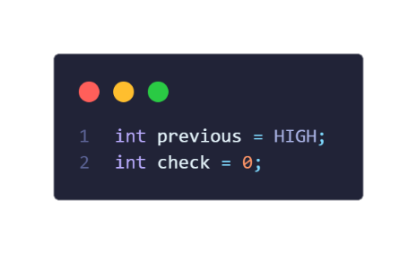
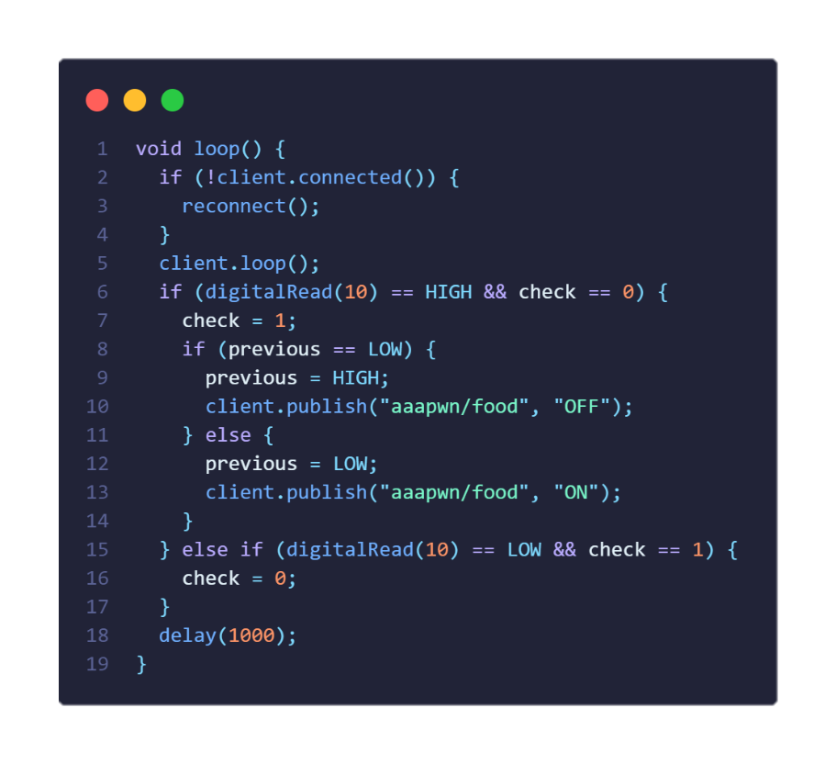
ต้องเข้าใจก่อนว่า เวลามันอ่านค่าจากปุ่มเนี่ย มันจะอ่านเรื่อยๆ ทุกๆ 0.5 วินาที แม้ว่าเราจะไม่ทำอะไรกับมันก็ตาม เช่น ถ้าเราไม่ได้ทำอะไรกับมัน มันจะอ่านค่าออกมาเป็น LOW ไปหลายๆครั้งจนกว่าเราจะกดปุ่ม และถ้าเราไปกดปุ่ม ค่ามันจะเป็น HIGH จนกว่าเราจะปล่อยปุ่ม ดังนั้นโจทย์ของเราก็คือ ทำไงก็ได้ เมื่อกดปุ่มหรือเจอค่า HIGH ให้สลับระหว่าง ON และ OFF

เข้าใจยากนิดนึงน้า
- [บรรทัดที่ 6-7] เช็คว่าเราอ่านค่าได้ HIGH มั้ย ถ้าใช่ให้ check = 1 โดยการที่ทำแบบนี้ จะไม่ทำให้เกิดการเปลี่ยนค่า ในระหว่างการกดปุ่มครั้งนั้น แบบ กดปุ๊บเปลี่ยนเป็น ON แล้วมันดันเปลี่ยนกลับเป็น OFF ทั้งๆที่เรายังไม่ได้กดอีกรอบอะ อธิบายยากจัง
- [บรรทัดที่ 8-14] สลับค่าและทำการ Publish ไปที่ Topic ที่ชื่อ “aaapwn/food”
- [บรรทัดที่ 15-17] ถ้าเจอค่า LOW จะทำการเปลี่ยนค่า check เป็น 0
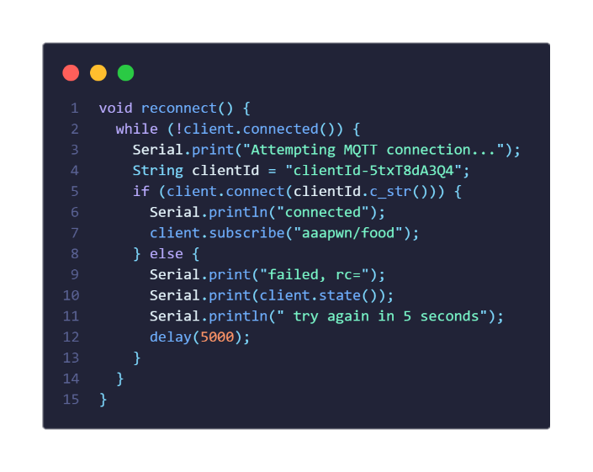
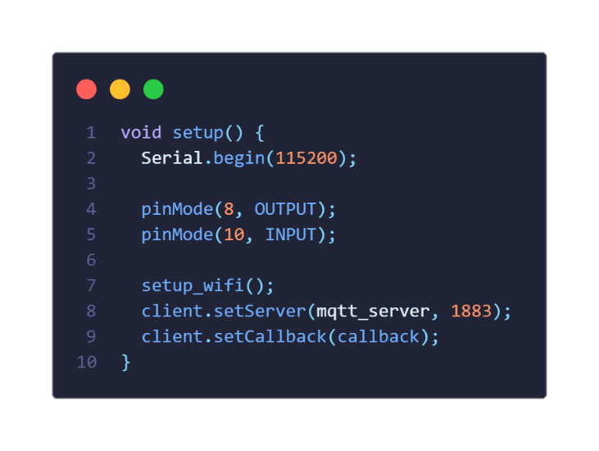
Code ตัวรับ (Subscribe)
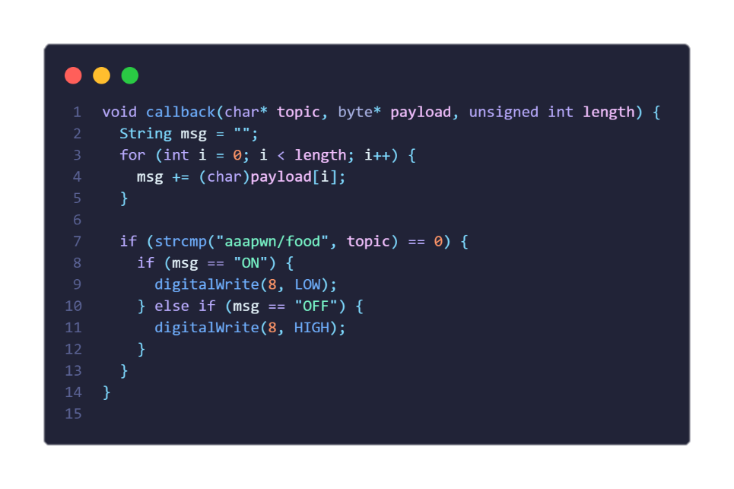
- [บรรทัดที่ 2] เช็คว่า payload มาจาก Topic ที่ต้องการมั้ย
- [บรรทัดที่ 3-7] ถ้ารับมาเป็น ON ให้เปิดไฟ ถ้าเป็น OFF ให้ปิดไฟ
[บรรทัดที่ 7] Subscribe จาก Topic ที่จะรับค่า
pinMode(8, OUTPUT) เพราะต่อกับ LED
pinMode(10, INPUT) เพราะต่อกับสวิตซ์
โจทย์ : มีฟังก์ชันแสดงสีของอุณหภูมิจากดาวศุกร์ โดยรับค่าจาก Topic “รหัสนักศึกษา/venus” ทุกๆ 1 วินาทีจากนั้น แสดงผลออกทาง Color LED เพื่อแสดงระดับอุณหภูมิ ดังนี้
หากได้รับค่าตั้งแต่ 10-25 ให้ Color LED เป็นสีเขียว
หากได้รับค่าตั้งแต่ 26-35 ให้ Color LED เป็นสีฟ้า
หากได้รับค่าตั้งแต่ 36-50 ให้ Color LED เป็นสีแดง

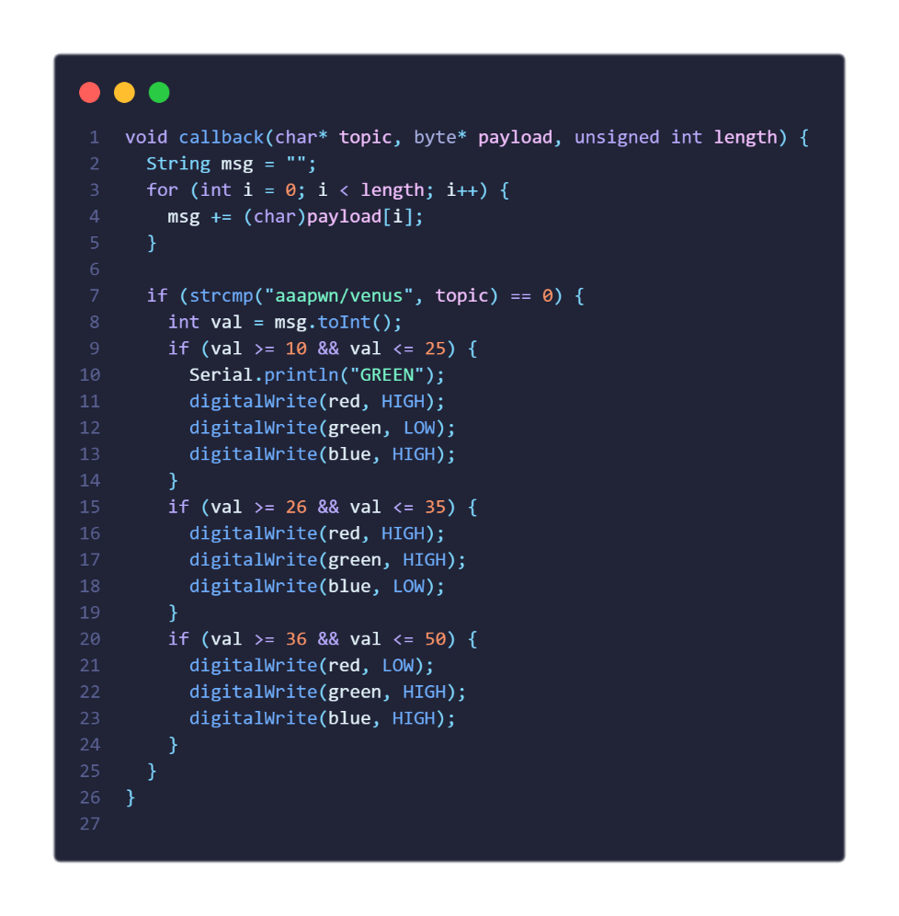
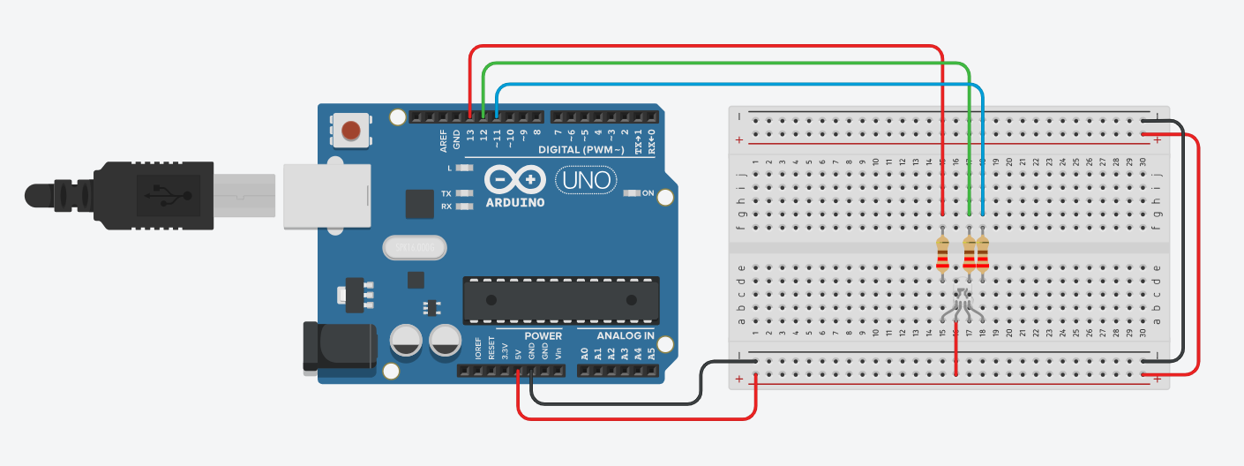
- [บรรทัดที่ 7-8] เช็คว่าข้อความที่ได้รับมาจาก Topic ที่ต้องการมั้ย ถ้าใช่ เปลี่ยนข้อความที่ได้รับเป็น int
- [บรรทัดที่ 9-24] เขียนโค้ด if else ตามโจทย์เลยจ้า
- อย่าลืมไป Subscribe Topic มานะฮะ

